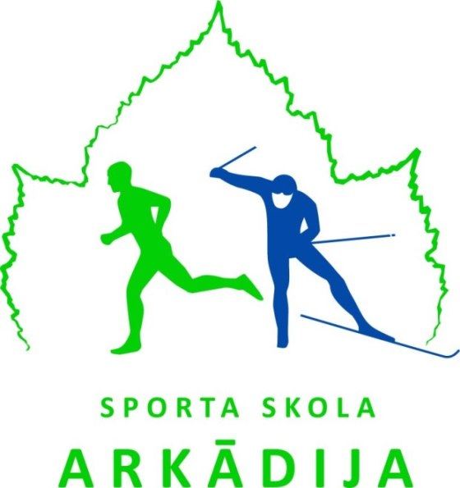
APSTIPRINU:
Sporta skolas “Arkādija” direktors

__________________J. Grants
2022.gada ___. janvārī

NOLIKUMS

Sporta skolas “Arkādija” sacensībām vieglatlētikā U18 vecuma grupai

- Vieta un laiks
Sacensības notiek 2023.gada 25.janvārī plkst. 14.00 sporta skolas „Arkādija” sporta manēžā, Rīgā, Kojusalas ielā 9.

- Sacensību vadība
Pasākumu organizē sporta skola “Arkādija”, sadarbībā ar Latvijas Bērnu un Jauniešu Sporta asociāciju (turpmāk – LBJSA). Sacensību sarīkošanas izdevumus sedz sporta skola “Arkādija”.
Galvenais tiesnesis – Anete Vitte (tel. 26090461, e-pasts anete.sorokina@inbox.lv)
Galvenā sekretāre – Anita Davouda (t. 29427806, e-pasts: liaana_1203@inbox.lv)

- Sacensību dalībnieki, programma

Sacensībās piedalās sporta skolas “Arkādija” audzēkņi un uzaicinātās komandas.

Dzimšanas gads/grupa | Disciplīnas
U18 meitenes 2006.-2007.dz.g. | 60m, 60m/b, 200m, 800m, 1000m, 2000m, 3-soļlēkšana, tāllēkšana - tikai ss “Arkādija”audzēkņiem, lodes grūšana (3kg), augstlēkšana
U18 zēni 2006.-2007.dz.g. | 60m, 60m/b, 200m, 800m, 1000m, 2000m, 3-soļlēkšana, tāllēkšana - tikai ss “Arkādija”audzēkņiem, lodes grūšana (5kg), augstlēkšana
Ja kādā no disciplīnām pieteiksies mazāk par 3 dalībniekiem, sacensību organizatori patur tiesības šo disciplīnu izņemt no sacensību programmas.

- Apbalvošana
Godalgoto vietu ieguvēji tiek apbalvoti ar medaļām un diplomiem.
Uz apbalvošanu sportistiem jāierodas sporta tērpā.

- Pieteikumi
Pieteikumus iesniegt līdz 24.01.2023. plkst. 10.00 sistēmā https://athletics.lv.
Sporta klubiem un sporta skolām ne vēlāk kā 2 h līdz sacensību sākumam ir jāatsauc dalībnieki, kuri nepiedalīsies sacensībās, sūtot SMS uz tālr. nr.: 29427806 (Anita Davouda), norādot: sportista vārdu, uzvārdu, dzimumu un disciplīnu.

- Dalības maksa

Visus izdevumus, kas saistīti ar dalībnieku piedalīšanos sacensībās, sedz komandējošā organizācija. Dalības maksa sacensībās sporta skolas “Arkādija” audzēkņiem EUR 3,00 (trīs eiro), viesiem EUR 5,00 (pieci eiro) no dalībnieka.
Dalības maksa jāiemaksā līdz 2023. gada 24.janvārim (ieskaitot) uz LBJSA norēķinu rekvizītiem:
Latvijas Bērnu un Jauniešu Sporta asociācija
Reģ.nr.: 40008200180
Juridiskā adrese: Jūras iela 11-1, Carnikava, LV-2163
Banka: AS Swedbank
Konta nr.: LV37HABA0551034492939
BIC/SWIFT: HABALV22
Nepieciešamības gadījumā, sporta organizāciju pārstāvim, saņemot dalībnieka numurus, var tikt pieprasīts uzrādīt maksājuma veikšanas apliecinošu dokumentu.
Ja nepieciešams izrakstīt rēķinu par dalības maksām, lūgums komunicēt ar sacensību galveno tiesnesi.

- Noslēguma jautājumi

Sacensību organizatoriem, dalībniekiem, komandu pārstāvjiem, atbalstītājiem, sacensību apkalpojošajam personālam ir jāievēro valstī spēkā esošie normatīvie akti attiecībā uz Covid-19 infekcijas ierobežošanu, ja tādi būs spēkā uz sacensību rīkošanas dienu.

